Colegio San Manuel
Asignatura: Religión
Profesor: Caren Díaz S
Curso: 1° año básico

GUIA N° 3 DE APOYO AL HOGAR
*Actividad para dos semanas.
Objetivo:Reconocen la importancia de la Oración a Dios
Inicio: Rezan el Padre nuestro.
Desarrollo: Ven el video “Orar es hablar con Dios” en el link:
https://www.youtube.com/watch?v=E3A4mReioQ4
Leer (Con la ayuda de un adulto): La oración es una manera de conversar con Dios, ya sea para darle gracias por todo lo que tengo, mi familia, amigos, mi casa, etc; también puedo pedirle si tengo miedo, si me siento triste o tengo algún problema, Dios me va a escuchar si lo hago con mucha fe.

Cierre: Realizar las siguientes actividades (*Pegar en el cuaderno de Religión, recuerda si no puedes imprimir la actividad, puedes copiarla y escribirla en tú cuaderno):

N°1 En la ficha cortar imágenes o dibujar por lo que puedes Orar, Ejemplo:
- En el hogar, una familia comiendo juntos o trabajando alrededor de la casa.
- Edificio de la Iglesia.
- Edificio de la escuela o un salón de clases.
- Parque donde los niños están divirtiéndose

N°2 Dibuja alrededor de las manos orando y escribe con la ayuda de un adulto, situaciones por la que debemos orar a Dios actualmente.

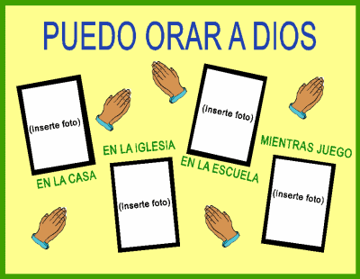
N°1

N°2

